课题：探究凸透镜成像规律复习
班级 姓名
1、根据三种成像情况画出烛焰通过凸透镜成像的大致位置
A
B
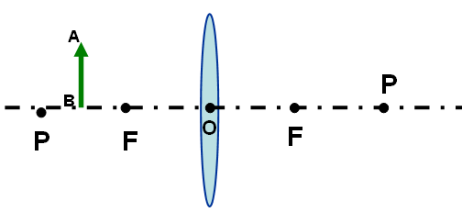
（1）成像规律1:当u>2f时，成倒立 的实像，则像距的范围 。
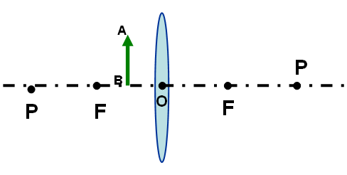
（2）成像规律2: 当2f>u>f时，成倒立 的实像，则像距的范围 。
（3）成像规律3: 当u<f时，成正立 的 像。

2、根据凸透镜的两条特殊光线确定像的精确位置。
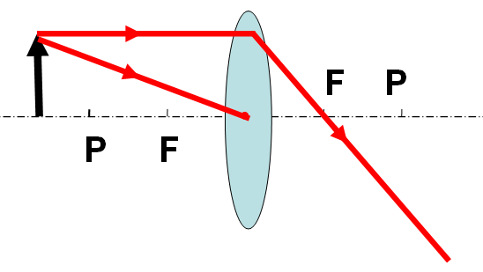
（1）u>2f, 像距： ，像的性质：成 、 的 像。
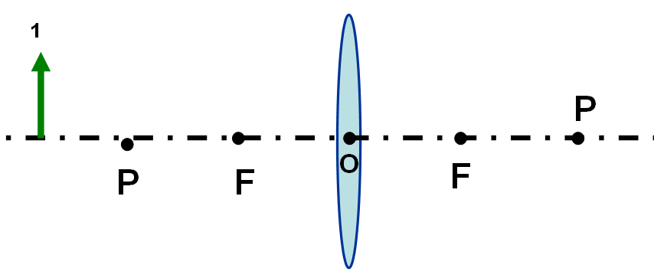

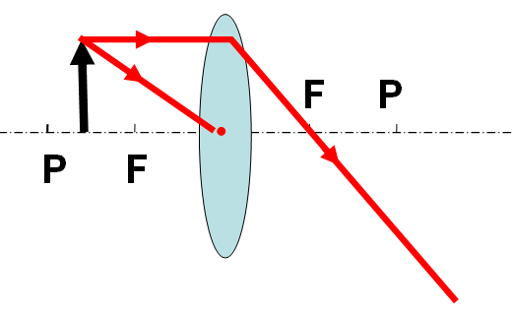
（2）2f>u>f, 像距： ，像的性质：成 、 的 像。

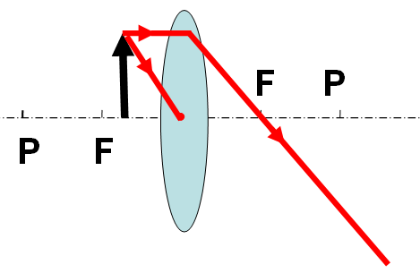
（3）u<f, 像的性质：成 、 的 像。

【典型例题】
◆已知物距和焦距，判断成像特点
例1.将一个凸透镜正对着太阳光，在距凸透镜30cm的纸上接收到一个很小的亮斑．当将一个物体放在距这个透镜50cm处时，在凸透镜的另一侧可以得到（ ）
A．倒立、放大的实像 B．倒立、缩小的实像
C．正立、放大的虚像 D．正立、缩小的实像
练一练.凸透镜的焦距是12cm，将物体放在主轴上距透镜中心7cm处，物体所成的像是（ ）
A．倒立、缩小的实像 B．倒立、放大的实像
C．正立、放大的虚像 D．正立、等大的虚像
◆已知物距和成像特点，判断焦距范围
例2.在做观察“凸透镜成像”的实验时，物体放在距离凸透镜60cm处，在光屏上得到一个倒立、缩小的实像，则该凸透镜的焦距可能是（ ）
A 、20cm B、30cm C 、60cm D、80㎝
练一练1. 将一个物体放在距凸透镜20cm处时，用光屏可接收到一个放大的像．这个凸透镜的焦距可能是（ ）
A．20 cm B．10 cm C．30 cm D．15 cm
◆已知像距和和焦距，判断成像特点
例3.将一个凸透镜正对着太阳光，在距凸透镜10cm的纸上接收到一个很小的亮斑．当将光屏放在距这个透镜15cm处时，得到了一个清晰的像，则这个像是（ ）
A．倒立、放大的实像 B．倒立、缩小的实像
C．正立、放大的虚像 D．正立、缩小的实像
练一练2.小明在做“凸透镜成像”实验时，将点燃的蜡烛放在凸透镜前20cm处，在透镜另一侧的光屏上观察到缩小的像．小明又把点燃的蜡烛置于原来的光屏处，则所成像的性质是（ ）
A.倒立放大的实像 B．正立放大的虚像
C.倒立缩小的实像 D．倒立等大的实像

【寻找新的规律】
(1)当物体靠近凸透镜时，像 （远离、靠近）凸透镜，同时像 （变大，变小）。
结论一：物近像 像变 ，物远像 像变 （凸透镜成 像时）
(2) 分析：从凸透镜成像的三种情况能得到：
①第一、二两种物体在焦点以 （内／外），成的是 （虚/实）的像，第三种物体在焦点以 （内／外），成的是 （虚／实）的像。所以 点是凸透镜成实像与虚像的分界点。若把物体放在凸透镜的焦点上，则凸透镜焦 （能／不能）成像。
②第一种物体在两倍焦点以 （内／外），成的是 （放大／缩小）的像，
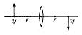
第二、三两种物体在两倍焦点以 （内／外），成的是 （放大／缩小）的像。所以两倍焦点是成 像和 像的分界点，若把物体就放在凸透镜的两倍焦距上，则物体在光屏上成 、 的 像。（如右图）
结论二：成放大像、缩小像的分界点是 点。
成虚像与实像的分界点是 点。

例4．在观察凸透镜成像的实验中，将 、 、 由左向右依次放置在光具座上，并且要调整使它们的中心大致在 。若保持透镜的位置不变，先后把蜡烛放在a、b、c、d各点（如图所示），再分别调整光屏的位置，则：
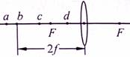
（1）把蜡烛放在 点时，光屏上出现的像最大。
（2）把蜡烛放在 点时，光屏上出现的像最小。
（3）把蜡烛放在 点时，光屏上没有像，而在与物体同侧成放大虚像。
（4）把蜡烛从a点移至c点时，像的大小 （变大／变小／不变），像的位置 。

【拓展提高】
1．当物体离凸透镜20cm时，物体通过凸透镜能成倒立、放大的实像。当物体离此凸透镜6cm时，通过凸透镜所成的像一定是 ( )
A．倒立、缩小的实像 B．倒立、放大的实像
C．倒立、等大的实像 D．正立、放大的虚像
2．焦距为10cm的凸透镜，物体从离凸透镜18cm处移到距透镜28cm处时，所成的像（ ）
A．始终是倒立、放大的实像 B. 始终是倒立、缩小的实像
C. 像离透镜越来越远，像变大 D. 像离透镜越来越近，像变小
3．一物体沿凸透镜的主光轴移动，当物距为15cm时，在凸透镜另一侧的光屏上得到一个缩小的实像，当物体移至物距为30cm时，它的像一定是（ ）
A．放大的实像 B．缩小的实像 C．放大的虚像 D．缩小的虚像
4．某班同学在“探究凸透镜成像规律”的实验中，记录并绘制了物体到凸透镜的距离u跟像到凸透镜的距离v之间关系的图象，如图所示，下列判断正确的是（ ）
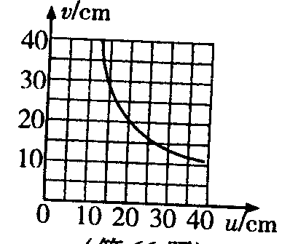
A.该凸透镜的焦距是20cm
B.当u=15cm时，在光屏上能得到一个缩小的像
C. 当u=25cm时成放大的像
D.把物体从距凸透镜10cm处移到30cm处的过程中，像逐渐变小

5.如图所示，将凸透镜固定在光具座上某位置（图中未标出），点燃的蜡烛放在光具座上的a点，调节光屏的位置，在光屏上得到烛焰清晰缩小倒立的像；将蜡烛从a点滑到b点后，再移动光屏，屏上得到清晰的像变小。则( )
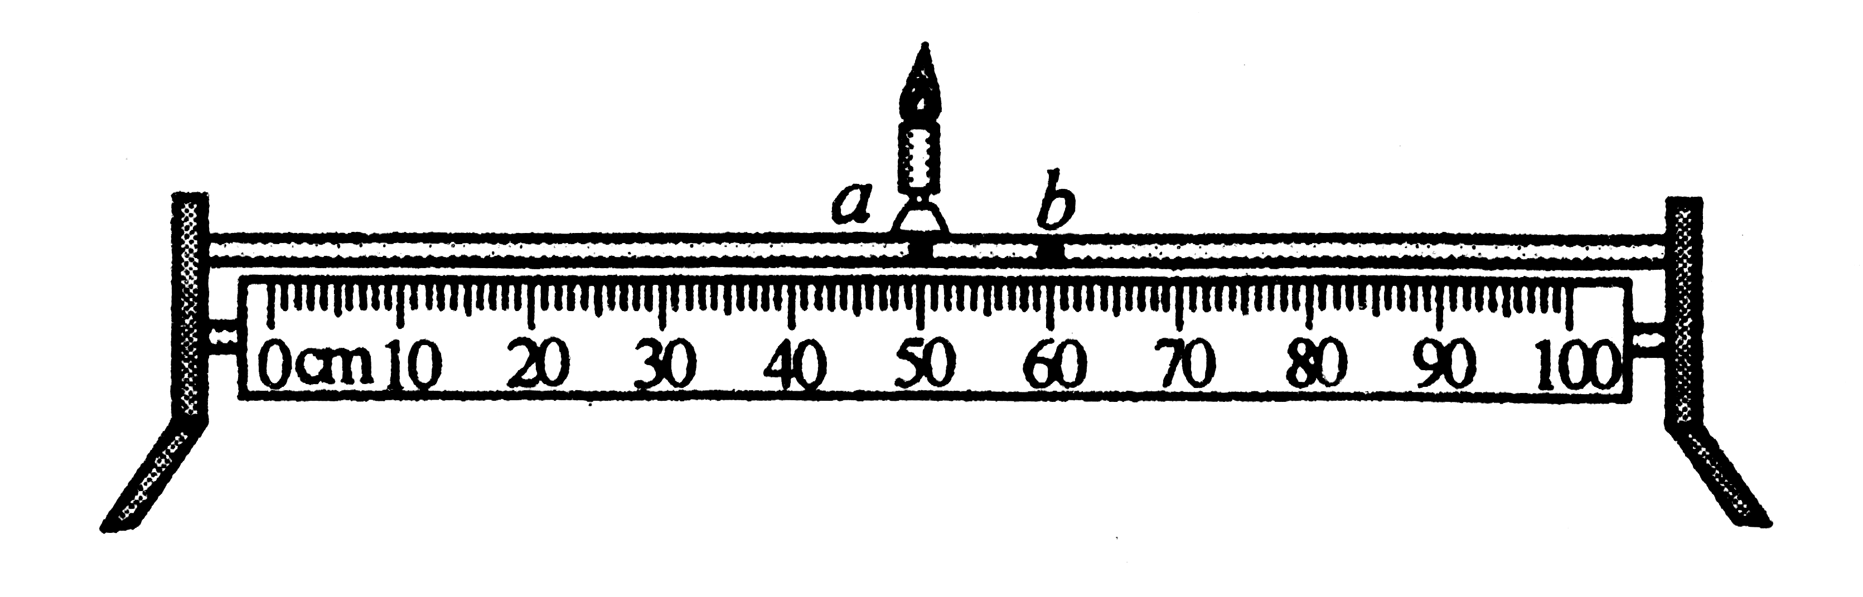
A．凸透镜位于a点左侧
B．凸透镜位于b点右侧
C．蜡烛在a点时，像距大于二倍焦距
D．蜡烛在b点时，像距大于二倍焦距

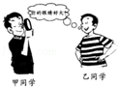
6．甲同学拿着焦距为10cm的放大镜去看离他1.5m远处的乙同学，乙同学却通过放大镜看到了甲同学眼睛成正立放大的、清晰的虚像，则放大镜与甲同学的距离（ ）
A.小于10cm B.大于10cm小于20cm
C.大于20cm D.等于10cm
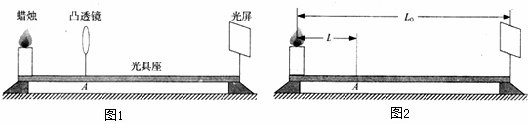
7.某同学利用图示装置来研究凸透镜成像．
（1）实验前，应调整烛焰、凸透镜和光屏三者的中心在 ；
（2）如图1所示，当凸透镜位于光具座上A处时，恰好在光屏上成清晰的像，成的是
（选填“正立”或“倒立”）的像．蜡烛燃烧一段时间后，烛焰的像将位于光屏中心的 方；（3）在保持（2）中蜡烛和光屏位置不变的情况下，将凸透镜向右移到B处（图中未标出），光屏上再次成清晰的像，成的是 （选填“放大”、“缩小”或“等大”）的像；
（4）在上述探究活动中，若已知蜡烛与光屏间的距离为L₀，与凸透镜第一次所在位置A间的距离为L，如图2所示，则该透镜焦距f L（选填“＞”、“＜”或“=”），透镜先后两次所在位置A、B之间的距离S= （用L₀、L表示）
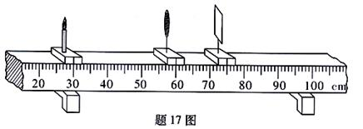
8.用焦距10cm的凸透镜做“探究凸透镜成像规律”的实验，如题17图所示。（凸透镜的位置固定不动）
⑴为了便于观察实验现象，实验环境应该_______ （选填“较亮”或“较暗”）一些，此实验过程中蜡烛燃烧后逐渐变短，则光屏上烛焰的像也将逐渐向 移动。
⑵记录实验数据如下表，请将所缺的实验数据和像的性质补充完整。
实验序号 | 物距u/cm | 像距/cm | 像的性质
1 | 30 | 15 | ①
2 | 20[来源:学科网] | 20 | 倒立、等大的实像
3 | 15[来源:学|科|网] | ② | 倒立、放大的实像
4 | 6 | 无 | 正立、放大的虚像
请根据实验序号4的成像规律，写出在生活中的一个应用③ 。
⑶若已在光屏上成清晰的像，此时用遮光布遮住凸透镜的下小半部分，则所成的烛焰的像为 （选填“不完整的像”、“亮度相同的完整像”或“亮度稍暗的完整的像”）。
⑷晓红在早上9：00利用太阳光进行观察凸透镜焦点的活动，她将凸透镜与水平地面平行放置，调节凸透镜到地面的距离，直至地面上出现一个最小的亮点，她认为此点就是凸透镜的焦点。你认为她这种活动过程存在的问题是： 。

